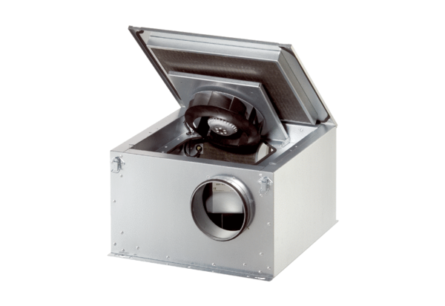Schallgedämmte Lüftungsbox ESR 20-2 SVerpackungseinheit: 1 StückSortiment: C
Artikelnummer: 0080.0619Hersteller: MAICO

